Муниципальное бюджетное общеобразовательное учреждение

Бичурская средняя общеобразовательная школа №4 имени Героя Советского Союза Соломенникова Е.И.

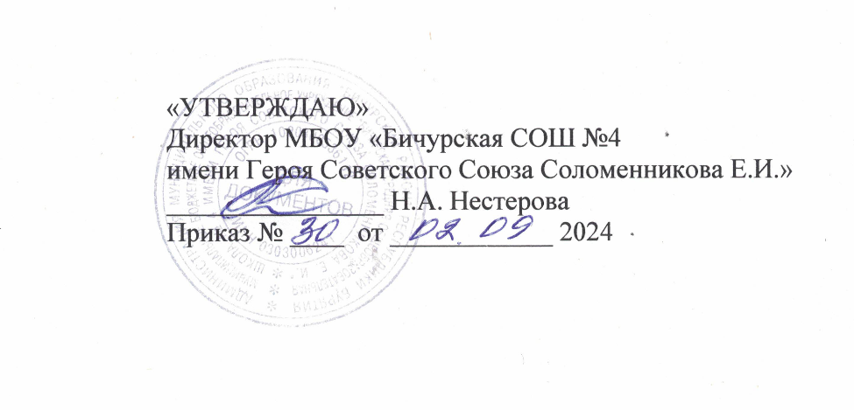

**План**

**мероприятий Центра образования цифрового и гуманитарного профиля «Точка Роста» на 2024-2025 у.г.**

**МБОУ «Бичурская СОШ №4 имени Героя Советского Союза Соломенникова Е.И.**

|  |  |  |  |  |
| --- | --- | --- | --- | --- |
| № | Тема мероприятия | Участники мероприятия | Сроки проведения | Ответственный |
| **1. Учебно-воспитательные мероприятия** | | | | |
| 1 | Методическое совещание  «Планирование, утверждение рабочих программ и расписания». | Педагоги доп. образования Центра и учителя - предметники | Август | Руководитель. |
| 2 | Реализация программ по предметам «Физика», «Химия», «Биология» на обновлённом учебном оборудовании | Учителя- предметники | В течение 2024 – 2025  учебного года | Руководитель.  Учителя - предметники |
| 3 | Реализация разноуровневых дополнительных  общеобразовательных программ цифрового, естественнонаучного и гуманитарного профилей, а также иных программ в рамках внеурочной деятельности  обучающихся | Педагоги доп. образования Центра и учителя - предметники | В течение года | Руководитель. Педагоги доп. образования Центра и учителя - предметники |
| 4 | Проведение школьного этапа Всероссийской олимпиады школьников на базе Центра | Обучающиеся, педагоги школы | Сентябрь - Октябрь - | заместитель директора по УВР, учителя- предметники |
| 5 | Участие в онлайн-уроках банка России по финансовой грамотности «Дни финансовой грамотности» | Обучающиеся 8-11 кл | Октябрь  март | Учитель обществознания Рындина И.П. |
| 6 | Организация и проведение мероприятий в дни школьных каникул | Обучающиеся | В течение года | заместитель директора по УВР, педагоги  Центра |
| 7 | Единый урок безопасности в сети Интернет | Педагоги доп. образования Центра, обучающиеся | Октябрь | Учитель информатики, социальный  педагог |
| 8 | Открытые уроки по ОБЗР  «Школа выживания человека в ЧС» | Обучающиеся | Ноябрь | Учитель ОБЗР  Григорьев Е.Н. |
|  | Урок Цифры  «Искусственный интеллект»  «Технологии для скорости»  «Магазин приложений»  «Кибербезопасность и искусственный интеллект»  «Секреты операционных систем»  «Технологии современного программирования»  «Квантовые вычисления и материалы будущего»  «Алгоритмы поиска на онлайн платформах» | Обучающиеся | В течение учебного года | Учитель информатики Перелыгина Ю.А. |
| **2. Внеурочные мероприятия** | | | | |
| 9 | Разговоры о важном | Обучающиеся  6- класс | еженедельно по понедельникам | Пальшина А.А.  Попова О.А. |
| 10 | «Россия – мои горизонты» | 6-11 | Еженедельно по четвергам | Попова О.А. Перелыгина Ю.А. |
| 11 | Кружок «Экологический лабораториум» | Обучающиеся  6-11 | В течение года  (2 раза в неделю) | Учитель биологии  Попова О.А. | |
| 13 | Мастерская «Креативное творчество» | Обучающиеся | В течение года | Педагог доп. образования Васильева Т.А. | |
| 14 | Вокальная студия «Созвездие»  Младшая гр. Старшая гр. | 1-4 кл  5-8 кл | В течение года | Перелыгина П.А. | |
| 15 | МПК «Родина Бурятия» | 5-11 кл. |  | Перелыгина Ю.А | |
| Социо-культурные мероприятия | | | | | |
| 16 | Участие в системе  открытых онлайн - уроков «Проектория» | Обучающиеся 8-11 классов | в течение  года | Сотрудники  Центра «Точка роста» | |
| 17 | Муниципальный методический семинар для молодых педагогов «Современное внеклассное мероприятие»» | Молодые педагоги района, обучающиеся школы, | Ноябрь 2024 | Сотрудники  Центра «Точка роста» | |
| 18 | Участие в конкурсах и конференциях различного уровня. Организация  сотрудничества совместной, проектной и исследовательской деятельности школьников | Педагоги- предметники, обучающиеся | В течение года | Педагоги- предметники, обучающиеся |
| 18 | Работа советника по воспитанию на базе Точки роста | Советник директора | В течение  года | Советник по воспитанию,  Пальшина А.А. |
| 19 | Круглый стол «Анализ работы за 2024-2025 учебный год».  Планирование работы на 2025- 2026 учебный год.  Подведение итогов работы за год.  Составление и утверждение плана на новый уч. год. | Педагоги | Май | Руководитель.  Педагоги Точки роста |